**安徽省教育信息研究课题**

**《借助信息技术，探究农村留守儿童关爱策略》**

**安徽省教育信息**

第8期

**课题《借助信息技术，探究农村留守儿童关爱策略》**

**主持人：刘丽 田运力**

**成员：蒋伟 李存刚 刘瑞 王丽娜 刘高明 周道生 韦桂侠 潘红丽 彭力 秦丽**

**支持单位：韦寨镇中心学校**

《借助信息技术、探究农村留守儿童关爱策略》教研会

活动主题：探讨交流、汇报阶段性成果

**活动简报**

**时间：2022年4月25日**

2022年4月25日下午三点课题组全体成员在临泉县文治路小学探讨交流近阶段工作开展情况，大家一起讨论，对于在研究过程中出现的问题一起商量讨论，主要是阶段性成果的情况展开讨论，进一步需要完善的开展活动要按照工作计划和分工，每位课题组成员要认真对待。

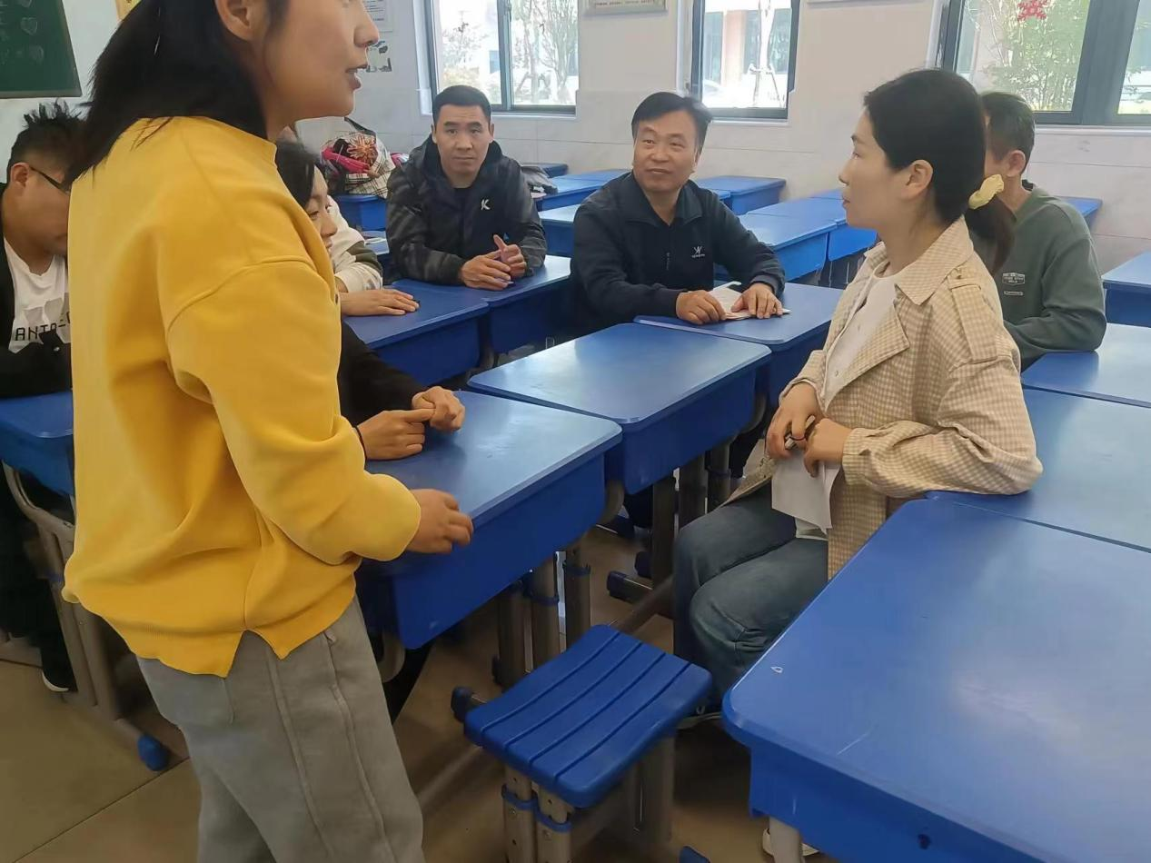

课题组重要成员王丽娜是安徽省小学高级教师，现任临泉县文治路小学业务主任工作，2020年月被评为阜阳市骨干教师、阜阳市学科带头人；临泉县名师，2018年研究的省级课题已经结题，无论是教学能力还是业务能力都非常优秀。在交流过程中，她通过研究的目标和内容进行分析，围绕农村留守儿童的出现心理问题，然后采取措施详细调整和优化方案。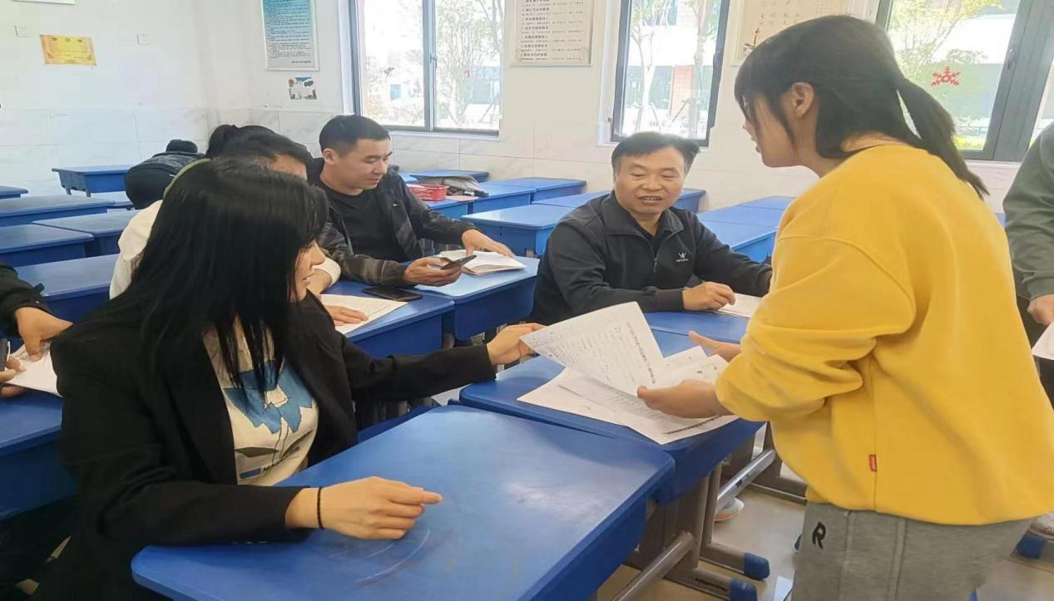

本次活动她重点进行指导和分析。由于我们课题组的所有成员身边都有留守儿童，对于留守儿童出现各种各样的问题也比较熟悉，特别是研究学校和研究对象的留守儿童，通过近两年的了解，也比较熟悉情况。通过信息技术的辅助，为留守儿童提供关爱和心理疏导等方面的帮助。通过线上和线下结合的方式，我们课题组为留守儿童提供了实质性的帮助和疏导。

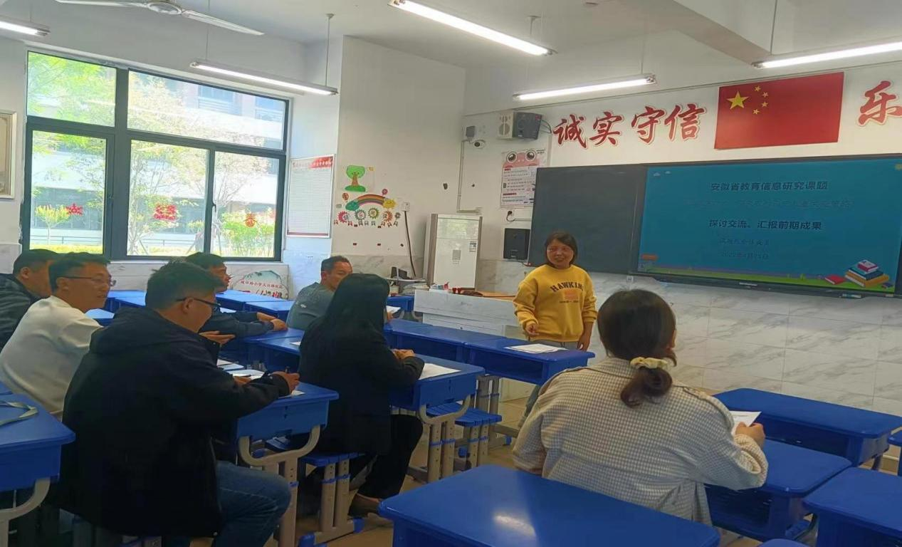

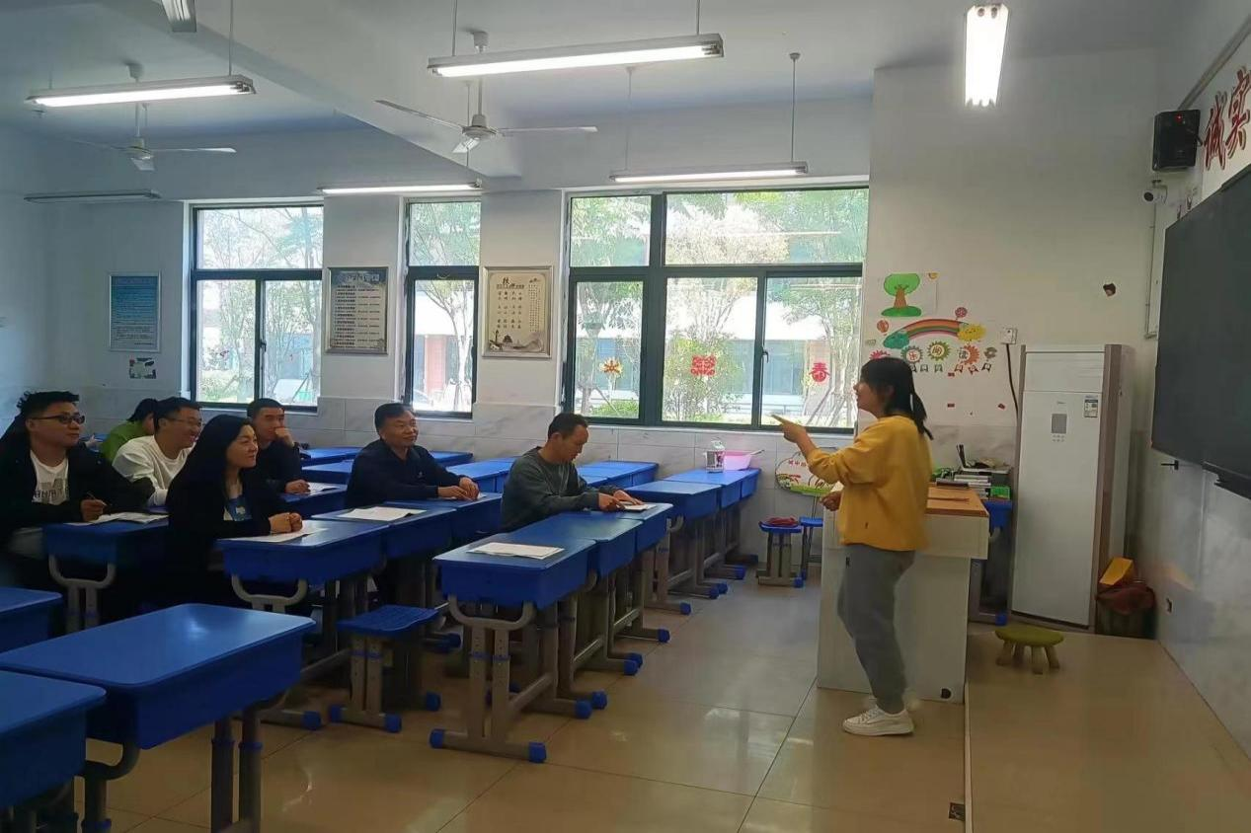

利用信息技术手段，我们定期组织亲情共同活动，帮助留守儿童与远方父母建立稳定的关系。通过视频通话、短信交流等方式，留守儿童能够与父母分享学习和生活中的点滴，增强彼此之间的情感纽带。这种活动不仅有助于缓解留守儿童对父母的思念之情，还有利于培养他们的情感表达能力和社交能力。

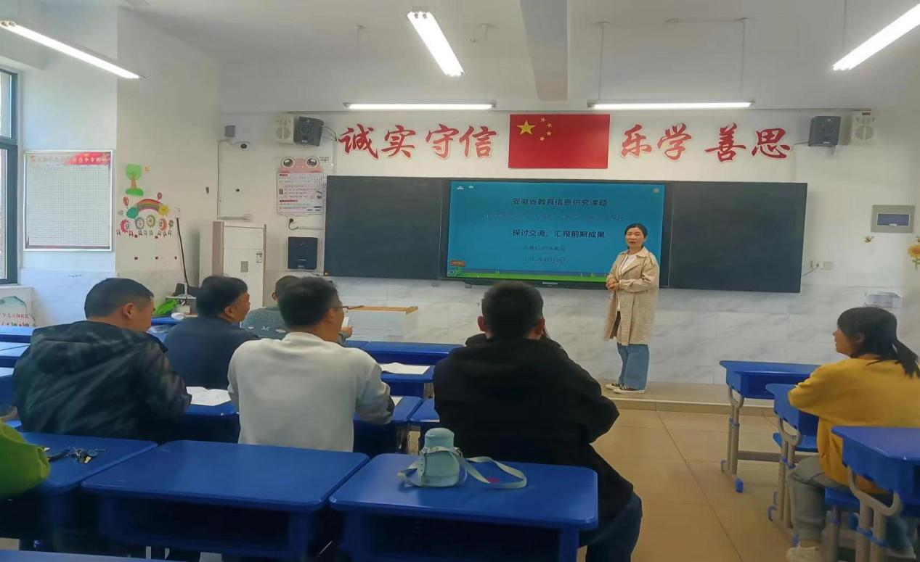

我们课题组积极通过信息技术手段建立关爱网站，该网站汇集了我们学校和留守儿童开展活动的资源，以及社会和学校的其他资源，内容丰富多彩，为留守儿童提供好的关爱平台。

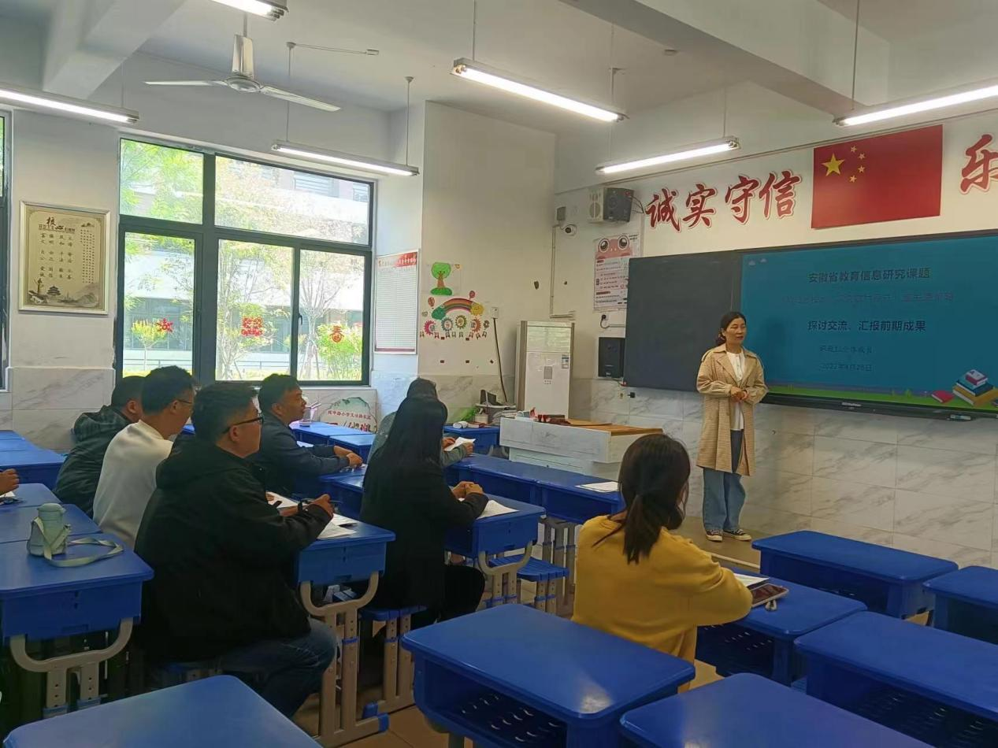

通过本次交流活动，我们课题组负责人和成员各自发表了不同的意见和建议，汇报了相关的阶段性成果。同时，我们还继续关注留守儿童的成长需求和发展变化，不断调整和优化策略方案。通过我们的努力，相信农村留守儿童问题能够得到更好地解决，留守儿童能够享受到更加公平、优质的教育和成长环境。